地震時における災害危険性(リスク)の定性的評価について
国の防災アセスメント指針では、災害の「発生頻度」と「影響度」をあわせた総合的な災害危険性（リスク）の評価を行い、防災計画において想定すべき災害、及び講ずべき防災対策の優先度を検討するとしている。
前回の部会までに整理された事象のうち、定量的評価が技術的に難しい事象については、以下のとおり東日本大震災など過去の事故事例等を踏まえた定性的評価を実施し、防災対策の優先度を検討するとともに、幅広に災害シナリオの中で考慮するものとする。
資料６

１ 定量的評価できる事象 ⇒総合的なリスク評価

【災害の発生頻度（確率）】
）】
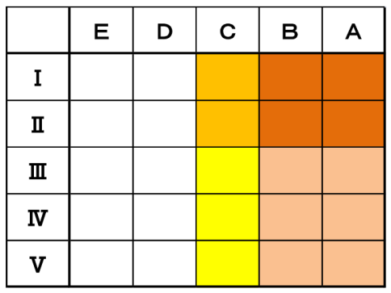
大 影響度 小
小
小 発生頻度 大
リスク
大
リスク
小
■ アセス指針により定量的評価できる事象
災害の「影響度」と「発生頻度」をランクに分け、両者を併せてリスクマトリックスによる総合的なリスク評価を行う。
○影響度：発災時の影響範囲を距離で分類
○発生頻度：1年あたりの災害発生頻度
（10⁻⁶以上の災害が評価対象）

【災害の影響範囲】
小

２ 定量的評価が難しい事象 ⇒①個別事象は影響度の推定、②２次的な事象等は連鎖・複合による分析

■ 定量的な評価が技術的に難しい事象
※従来はリスク評価の対象外としていた事象
⇒発生確率には言及せず、さらなる拡大様相もあわせて「大規模災害のシナリオ」として検討。
①東日本大震災やその後の爆発事故等を踏まえ、
当該影響の大きさを推定。
②２次的に発生する事象その他想定を考慮すべき事象については、連鎖と複合によるシナリオの中で評価。
①
②
連鎖と複合による分析

影響度
小
【低頻度・大規模災害】

◇ 影響度：（災害の影響範囲）
大：コンビナート区域外
中：コンビナート区域内
小：発災施設周辺（事業所内）

◇ 災害事象の評価結果 ⇒ 防災対策の優先度を検討

